1 要搞清一个指针需要搞清指针的四方面的内容：
指针的类型
指针所指向的类型
指针的值或者叫指针所指向的内存区
指针本身所占据的内存区。

指针的类型
从语法的角度看，你只要把指针声明语句里的指针名字去掉，剩下的部分就是这个指针的类型。这是指针本身所具有的类型。让我们看看

例一中各个指针的类型：
(1)int*ptr;//指针的类型是int*
(2)char*ptr;//指针的类型是char*
(3)int**ptr;//指针的类型是int**
(4)int(*ptr)[3];//指针的类型是int(*)[3]
(5)int*(*ptr)[4];//指针的类型是int*(*)[4]
怎么样？找出指针的类型的方法是不是很简单？
指针所指向的类型
当你通过指针来访问指针所指向的内存区时，指针所指向的类型决定了编译器将把那片内存区里的内容当做什么来看待。
从语法上看，你只须把指针声明语句中的指针名字和名字左边的指针声明符*去掉，剩下的就是指针所指向的类型。例如：
(1)int*ptr;//指针所指向的类型是int
(2)char*ptr;//指针所指向的的类型是char
(3)int**ptr;//指针所指向的的类型是int*
(4)int(*ptr)[3];//指针所指向的的类型是int()[3]
(5)int*(*ptr)[4];//指针所指向的的类型是int*()[4]

指针的值，或者叫指针所指向的内存区或地址
指针的值是指针本身存储的数值，这个值将被编译器当作一个地址，而不是一个一般的数值。在32位程序里，所有类型的指针的值都是一

个32位整数，因为32位程序里内存地址全都是32位长。 指针所指向的内存区就是从指针的值所代表的那个内存地址开始，长度为sizeof指针所指向的类型)的一片内存区。以后，我们说一个指针的值是XX，就相当于说该指针指向了以XX为首地址的一片内存区域；我们说一个指针指向了某块内存区域，就相当于说该指针的值是这块内存区域的首地址。
以后，每遇到一个指针，都应该问问：这个指针的类型是什么？指针指的类型是什么？该指针指向了哪里？ 指针本身所占据的内存区
指针本身占了多大的内存？你只要用函数sizeof(指针的类型)测一下就知道了。在32位平台里，指针本身占据了4个字节的长度。

2指针的算术运算

总结一下，一个指针ptrold加上一个整数n后，结果是一个新的指针ptrnew，ptrnew的类型和ptrold的类型相同，ptrnew所指向的类型和

ptrold所指向的类型也相同。ptrnew的值将比ptrold的值增加了n乘sizeof(ptrold所指向的类型)个字节。就是说，ptrnew所指向的内存区将

比ptrold所指向的内存区向高地址方向移动了n乘sizeof(ptrold所指向的类型)个字节。

一个指针ptrold减去一个整数n后，结果是一个新的指针ptrnew，ptrnew的类型和ptrold的类型相同，ptrnew所指向的类型和ptrold所指向的

类型也相同。ptrnew的值将比ptrold的值减少了n乘sizeof(ptrold所指向的类型)个字节，就是说，ptrnew所指向的内存区将比ptrold所指向

的内存区向低地址方向移动了n乘sizeof(ptrold所指向的类型)个字节。

当一个指针表达式的结果指针已经明确地具有了指针自身占据的内存的话，这个指针表达式就是一个左值，否则就不是一个左值。

3 内存的地址是固定的，而地址所指向的内存中的内容是变化的指针是存放地址的变量；
strcpy是内存区域中的内容的拷贝，而内存的地址是固定不变的。
字符数组char str[10]；与 char *str；的区别：

字符数组在变量声明时即已分配了内存空间，也就是说他的地址已经确定了，而字
符指针没有指向内存空间（除了char *str="dfdf")。
字符数组中str表示数组的首地址，是一个常量，str等于一个固定的内存地址，所
以永远不能在等号左边被赋值（除了声明变量初始化时，char str[10]="sssssss"),
只能利用strcpy来改变他所指向的内存空间的内容。

而char *str中str是一个变量，可以指向任意内存空间,；str=str2只表示将str指向
地址str2指向的内存空间；他同样必须用strcpy来改变str所指向的内存区域的内容。
注意：指针仅仅起指向的作用！！
最常见的例子是：
fgets(str,1000,fp);//预先定义str为字符数组char str[1000],
因为不确定文件的一行有多长
fetch into :str;//同上

4 return语句不可返回指向“栈内存”的“指针”或者“引用”，因为该内存在函数体结束时被
自动销毁。但是可以return一个在“栈内存”的整型变量，因为返回的是内存中的值。
例如
char * Func(void)
{
char str[] = “hello world”; // str的内存位于栈上
.......
return str; //函数结束时候str为首地址的内存即刻释放，只是返回一个内存的地址
}
main( )
{ char *str1;
str1=Func;
printf("%s\n",str);// 将导致错误
}

5
7.4指针参数是如何传递内存的？
如果函数的参数是一个指针，不要指望用该指针去申请动态内存。示例7-4-1中，Test函数
的语句GetMemory(str, 200)并没有使str获得期望的内存，str依旧是NULL，为什么？

void GetMemory(char *p, int num)
{
p = (char *)malloc(sizeof(char) * num);
}
void Test(void)
{
char *str = NULL;
GetMemory(str, 100); // str 仍然为 NULL
strcpy(str, "hello"); // 运行错误
}

示例7-4-1 试图用指针参数申请动态内存

毛病出在函数GetMemory中。编译器总是要为函数的每个参数制作临时副本，指针参数p的副本是 _p，编译器使 _p = p。如果函数体内的程序修改了_p的内容，就导致参数p的内容作相应的修改。这就是指针可以用作输出参数的原因。在本例中，_p申请了新的内存，只是把_p所指的内存地址改变了，但是p丝毫未变。所以函数GetMemory并不能输出任何东西。事实上，每执行一次GetMemory就会泄露一块内存，因为没有用free释放内存。
如果非得要用指针参数去申请内存，那么应该改用“指向指针的指针”，见示例7-4-2。

void GetMemory2(char **p, int num)
{
*p = (char *)malloc(sizeof(char) * num);
}

void Test2(void)
{
char *str = NULL;
GetMemory2(&str, 100); // 注意参数是 &str，而不是str
strcpy(str, "hello");
cout<< str << endl;
free(str);
}

示例7-4-2用指向指针的指针申请动态内存

由于“指向指针的指针”这个概念不容易理解，我们可以用函数返回值来传递动态内存。这种方法
更加简单，见示例7-4-3。

char *GetMemory3(int num)
{
char *p = (char *)malloc(sizeof(char) * num);
return p;
}
void Test3(void)
{
char *str = NULL;
str = GetMemory3(100);
strcpy(str, "hello");
cout<< str << endl;
free(str);
}

6
char *GetString2(void)
{
char *p = "hello world";
return p;
}

void Test5(void)
{
char *str = NULL;
str = GetString2();
cout<< str << endl;
}

示例7-4-5 return语句返回常量字符串

函数Test5运行虽然不会出错，但是函数GetString2的设计概念却是错误的。因为GetString2内
的“hello world”是常量字符串，位于静态存储区，它在程序生命期内恒定不变。无论什么时候
调用GetString2，它返回的始终是同一个“只读”的内存块。

7 野指针
char *str1="abcd";
此时分配的内存既不在栈中，也不在堆中，而是在静态存储区域。
char str2[]="dfdfdf";
//这是的内存在栈中

在用delete或用free释放指针p所指的内存后，只是p所指的内存释放了。变量p还是存在的。
应该马上显式地将p置为NULL，
以防下次使用p时发生错误。示例程序如下：if(p==NULL);strcpy(p,"dkfjdf");//
//p是个野指针，指向了一堆垃圾
“野指针”不是NULL指针，是指向“垃圾”内存的指针。人们一般不会错用NULL指针，
因为用if语句很容易判断。但是“野指针”是很危险的，if语句对它不起作用。
“野指针”的成因主要有两种：

（1）指针变量没有被初始化。任何指针变量刚被创建时不会自动成为NULL指针，它的缺省值是随机的，它会乱指一气。所以，指针变量在创建的同时应当被初始化，要么将指针设置为NULL，要么让它指向
合法的内存。例如

char *p = NULL;

char *str = (char *) malloc(100);

（2）指针p被free或者delete之后，没有置为NULL，让人误以为p是个合法的指针。参见7.5节。

8
.char *str = "ABCD";
str[0]='M';//将导致错误，因为这种方式是在静态存储区分配内存
如果用strcpy(str,"BBBB")会出错,因为char *str没有动态分配内存，而是指向
了静态存储区如果写成:char *str = (char *)malloc(100)
strcpy (str,"ABCD");
str[0] = 'M';即可

char str[4] = "ABC";
str[0]='N';
则str = "NBC";因为是在栈上分配内存

9
memcpy会输出'\0'后面的bbbbb,而strncpy不会输出。

10
1.strcpy与memcpy的区别

strcpy(str1,str2)是将str2连带'\0'一同拷贝到str1,比如：str1="aaaa",str2="bbb"，

则结果str1="bbb",导致str1碰到'\0'，自动终止字符串

memcpy(str1,str2,strlen(str2))是将str2的bbb（不带'\0'）拷贝到str1中，结果为

str1="bbba"

这里注意：strlen(str2)=3 sizeof(str2)=4 所以如果不想覆盖str1中其余的字符，

则不能用sizeof.

strncpy与memcpy功能一样。

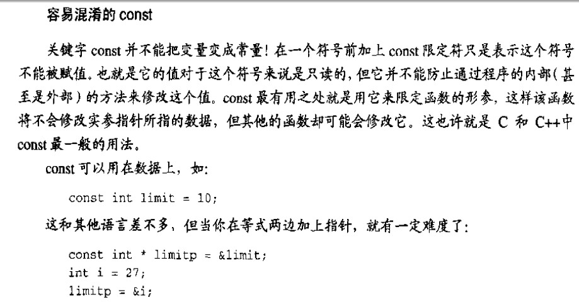
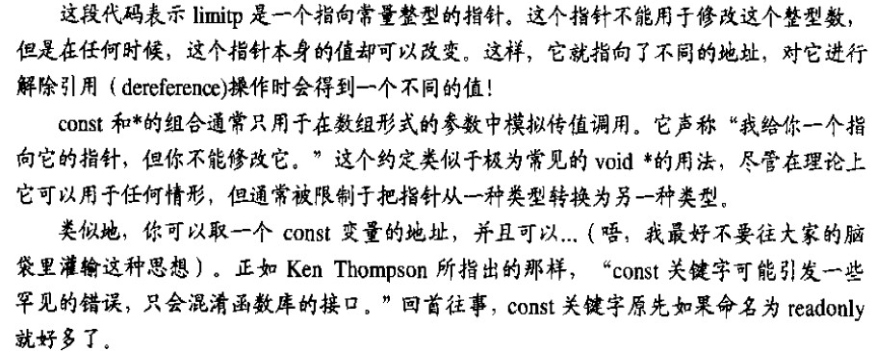

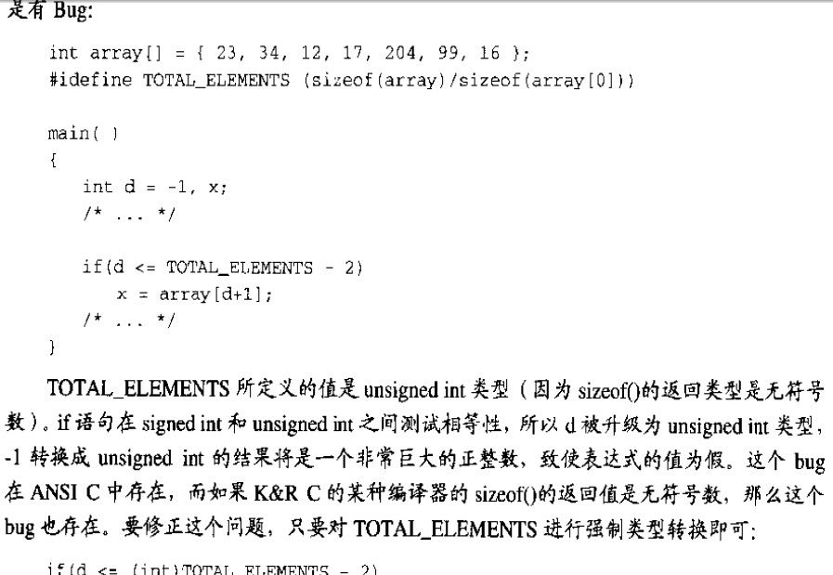

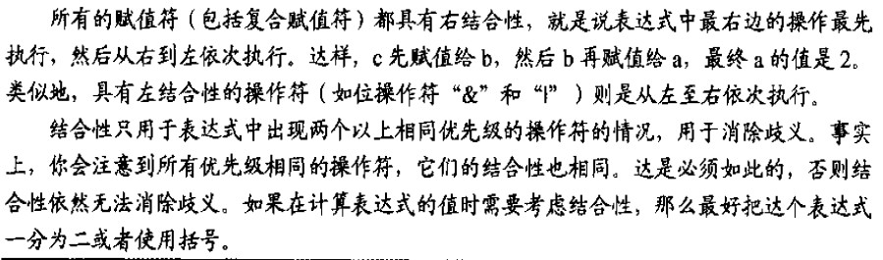

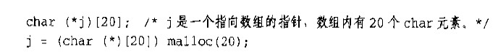

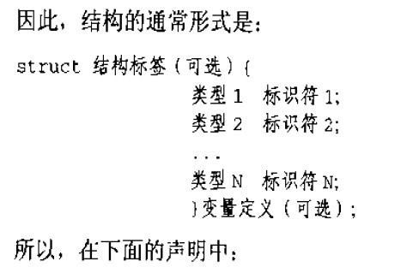

Union

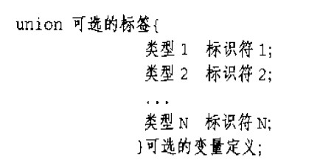
1 为了节约空间

2 为了 把一种数据 翻译成2种不同的东西，方便访问

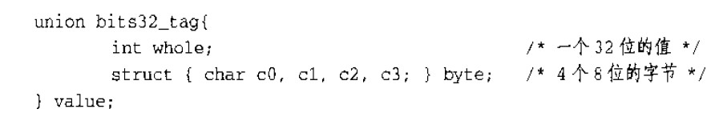

Enum
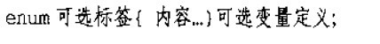

变量申明

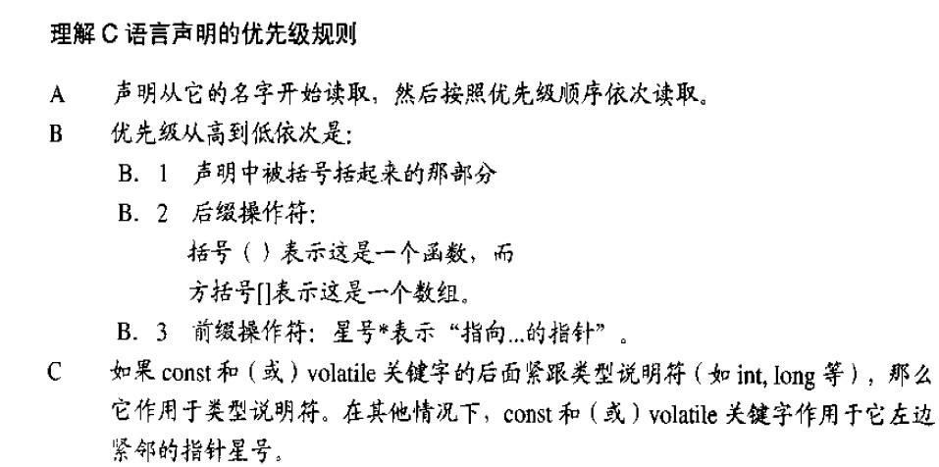

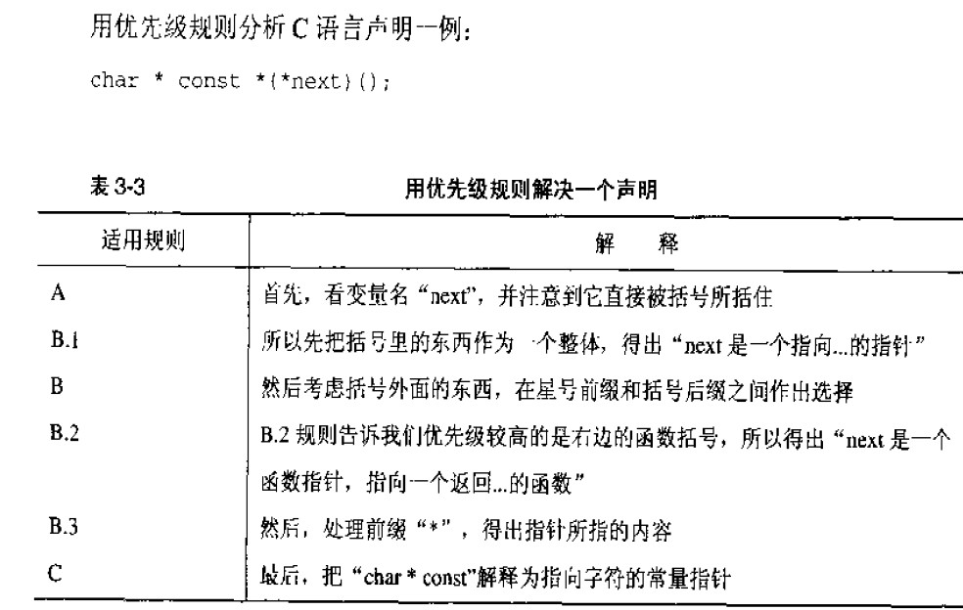

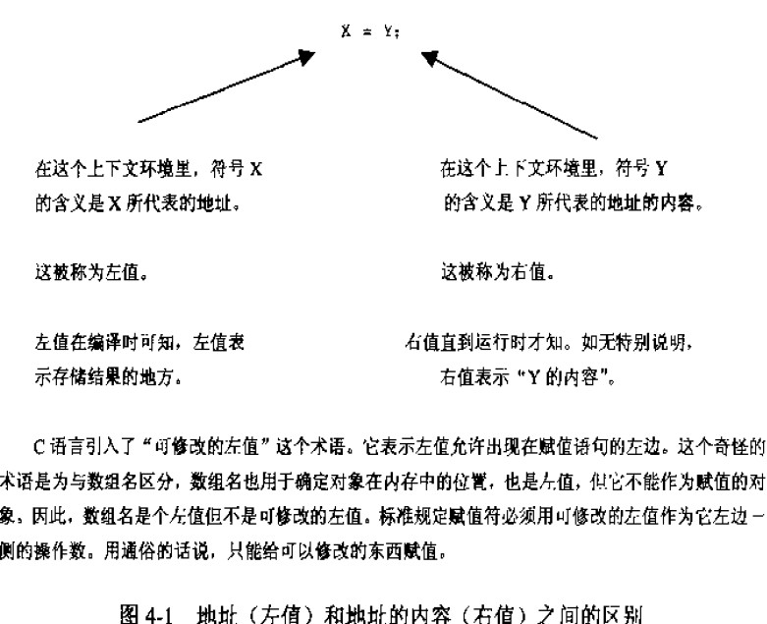

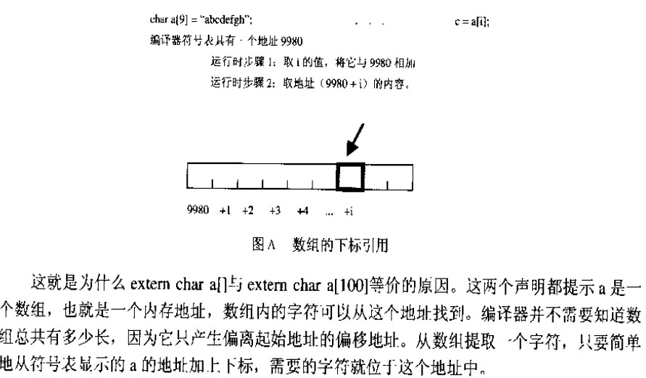

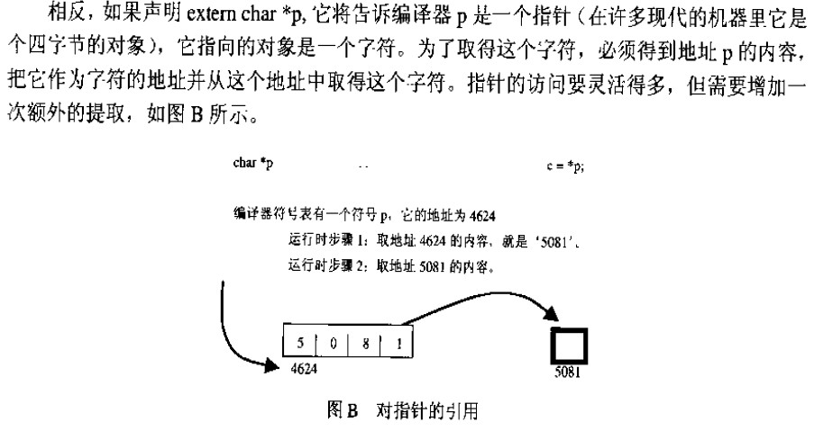

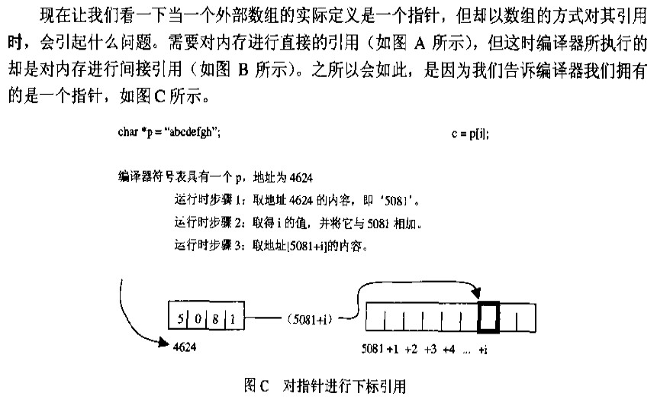

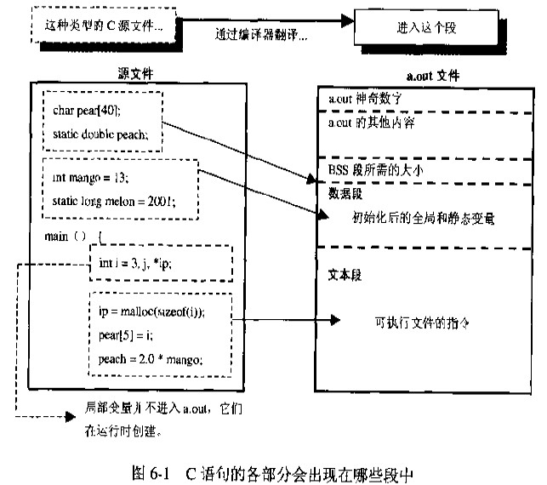

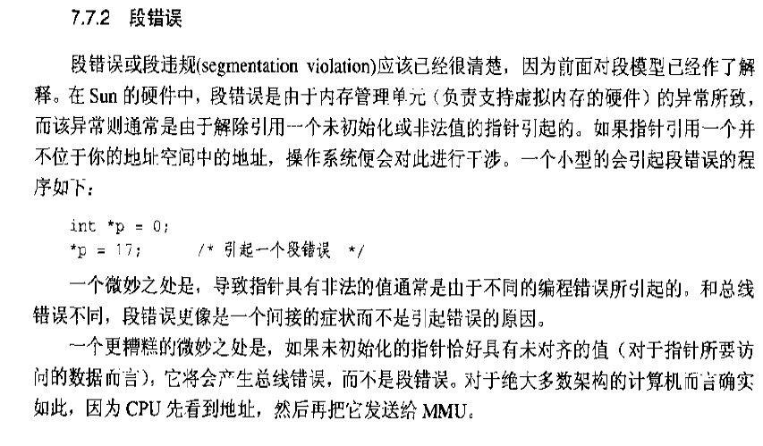

指针初始化 char *p=0;

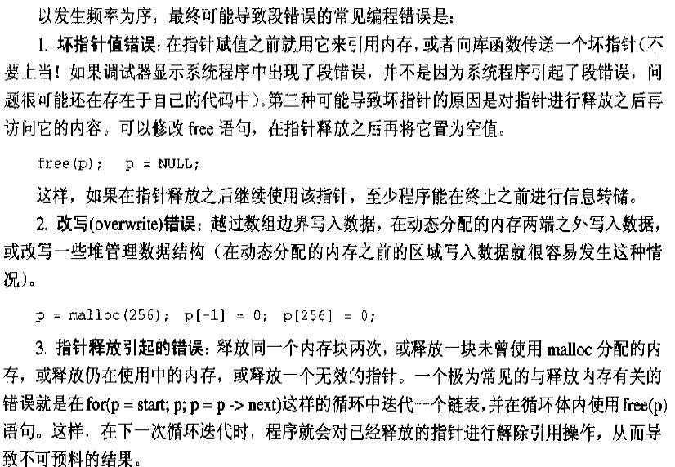

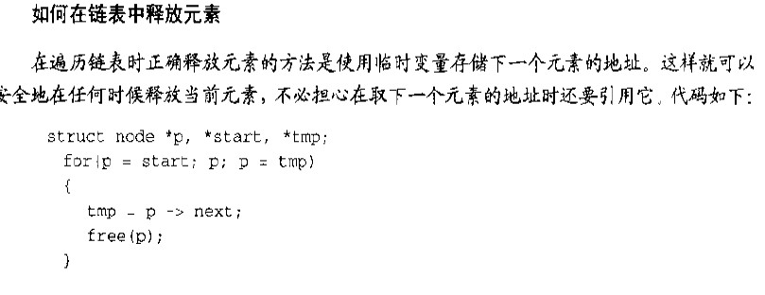
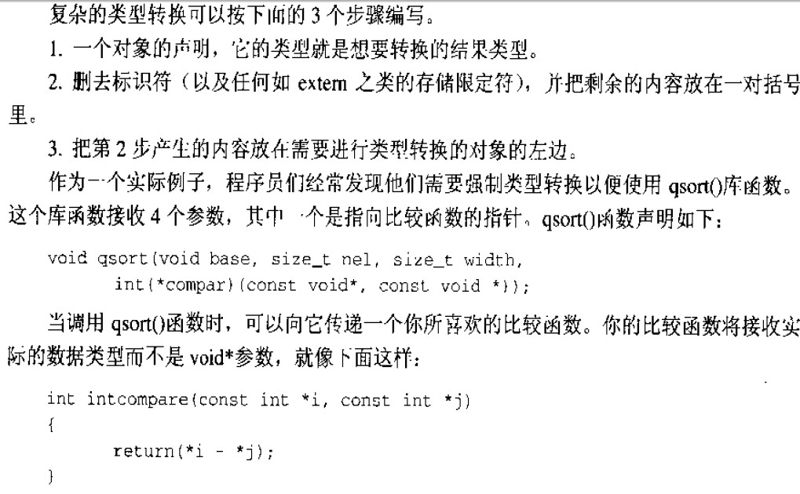
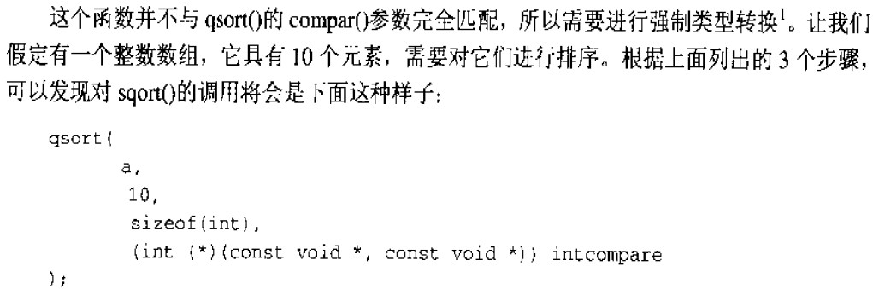

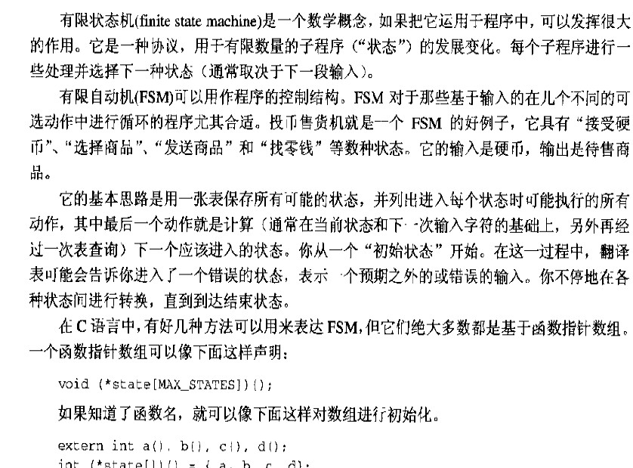
P198代码

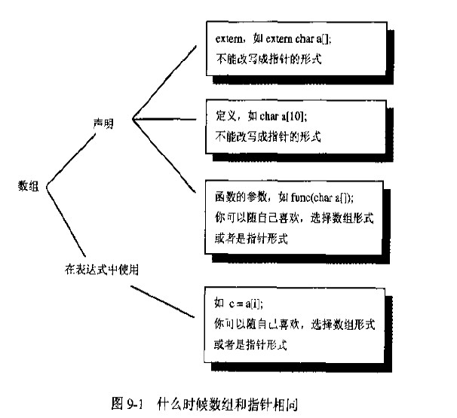
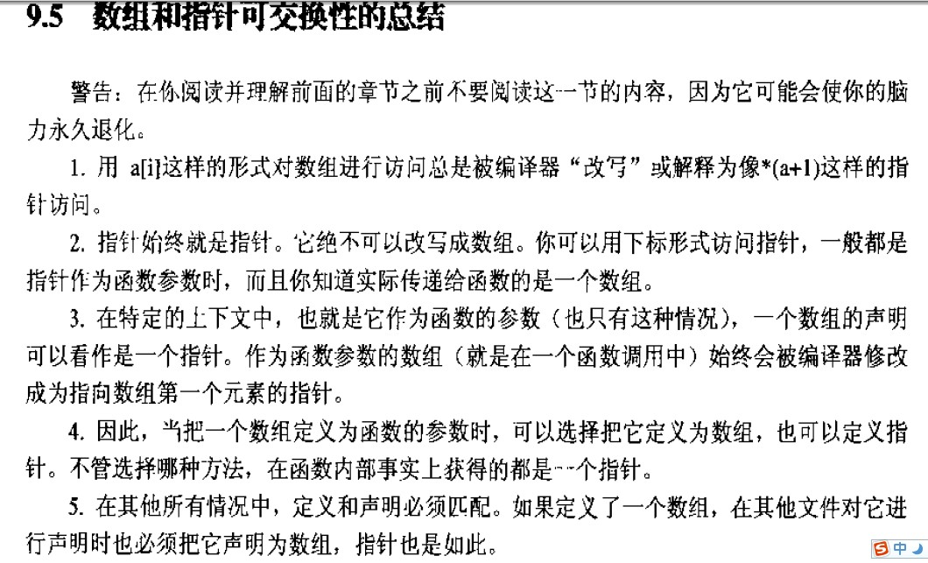
多维数组
